
3.1 Leseecke
Unterrichts-baustein | Freie Tätigkeit
Inhalt | Lesen  In der Leseecke sind gut sichtbar Bücher zu den Themen «Wörter», «Sprachen» und «Freundschaft» ausgestellt.
Bezug zum Lehrplan 21 | Die Schülerinnen und Schüler  - können einzelne Buchstaben wiedererkennen (z.B. aus dem eigenen Namen). (Lesen, D.2.A.1, 1a)  - können einen Zugang zu (Bilder-)Büchern finden. (Lesen, D.2.A.1, 1a)  - können einfache Sachverhalte in Bildern und Aufträge in Bildform verstehen. (Lesen, D.2.B.1, 1a)  - können in vorgelesene und erzählte Geschichten mit Unterstützung von Bilderbüchern eintauchen. (Literatur im Fokus, D.6.A.1, 1a)
Ziele | - Die Kinder werden mit Büchern verschiedenster Art und verschiedenster Niveaus vertraut und bauen ihr diesbezügliches Wissen aus.  - Die Kinder erleben, dass Lesen bzw. Bücher anschauen etwas Soziales ist.  - Die Kinder erleben, dass Lesen bzw. Bücher anschauen Freude macht.
Dauer | Individuell, jeweils während der Arbeit an einem Thema. Die Bücher und Medien stehen anschliessend über die ganze Kindergartenzeit hinweg zur Verfügung.
Sozialform | Je nach Situation: alleine, zu zweit (L-K, K-K), in Gruppen
Vorgehen | Die Leseecke wird bewusst in Bezug auf das Thema gestaltet: Das Bilderbuch Die grosse Wörterfabrik und das dazu gehörende Hörbuch sind gut sichtbar vorhanden.  Die Kinder können sich den Vorlesetext als Originaltext, als Parallelfassung und als Roter-Faden-Text wiederholt anhören. Es stehen dazu Hör-CDs, die die Lehrperson aufgenommen hat, zur Verfügung. Schön ist es, wenn CDs mit  verschiedenen Sprecherinnen und Sprechern unterschiedlichen Geschlechts vorhanden sind. Vielleicht stellen sich auch Eltern als Vorlesende zur Verfügung.  Speziell zum Thema «Wörterfabrik» und mit Blick auf die Forscherecke wird die Leseecke thematisch mit zwei der folgenden Vorschläge gestaltet:  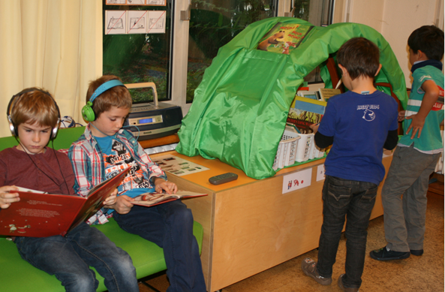  - Geschichten zum Thema Freundschaft oder Jemanden gerne mögen  - Geschichten, in denen Sprachen oder Wörter eine Rolle spielen  - Geschichten in verschiedenen Sprachen  - Hörbücher in verschiedenen Sprachen  - Geschichten zu Gefühlen  - Geschichten zum Thema Schenken  - Bilderbücher mit und ohne Schrift  In der Freien Tätigkeit können sich die Kinder in Ruhe Bücher anschauen und sich über Bücher und Geschichten oder Sachthemen unterhalten.
Vorschlag zur Einführung der Leseecke | Die Leseecke ist während des ganzen Jahres vorhanden und zugänglich. Sie ist schön eingerichtet und für die Kinder gut sichtbar.  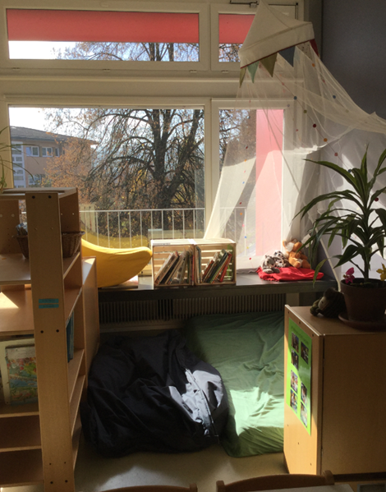  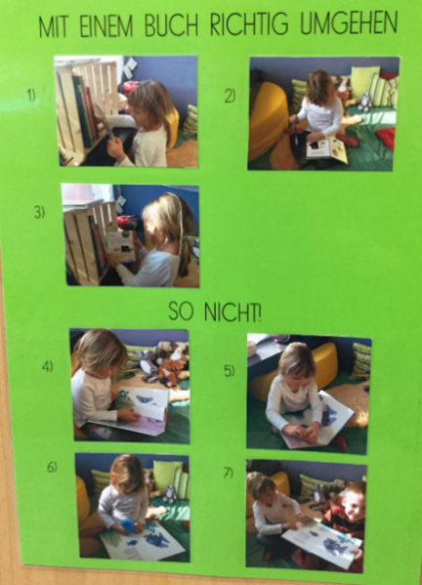  In einem Kurs oder gemeinsam mit der ganzen Klasse wird die Leseecke eingeführt und das Verhalten in der Leseecke wird besprochen (siehe Plakate mit Erinnerungshilfen für das selbstständige sprachliche Handeln auf der Online- Plattform. Wenn die Kinder in die Gestaltung der Leseecke und in die Entwicklung eines Ordnungssystems für die Bücher einbezogen werden, wird die Pflege der Leseecke zu einem gemeinsamen Anliegen und die Suche nach Büchern zu eigenen Interessen wird erleichtert.  Idee für die Einführung einer neu gestalteten Leseecke:  - Die Lehrperson möchte ein Buch anschauen, weiss aber nicht genau, wie sie dabei vorgehen soll.  - Gemeinsam wird die neu eingerichtete Bücherecke angeschaut und es werden Ideen für das Aussuchen eines Buches zusammengetragen.  - Gemeinsam wird geschaut, wie die Bücher in der Bücherecke sortiert sind (Tiere, Geschichten, Sachbücher…). Die Bücher sind mit verschiedenen Punkten gekennzeichnet und entsprechend eingeordnet.  - Anhand eines Merkblattes mit Fotos wird der richtige Umgang mit einem Buch thematisiert. Die Fotos hat die Lehrperson am Tag vorher mit einer Kindergruppe gemacht.  - Am Schluss weist die Lehrperson darauf hin, dass von nun an die Bücherecke während der Freien Tätigkeit benützt werden kann.
Material | - 3 – 4 Tondokumente zum vorgelesenen Bilderbuch: Originaltext, Parallelfassung, Roter-Faden-Text, am besten je in doppelter Ausführung.  - Bücher zum Thema  - Plakat als Erinnerungshilfe: Mit Büchern umgehen
Quellen | Brinkmann, E. & Brügelmann, H. 2010. Ideen-Kiste 1. Schrift-Sprache. Idee Z.10. Stuttgart: Klett Verlag.

